Χημεία Κατεύθυνσης Γ΄ Λυκείου 2009

ΘΕΜΑ 1^{ο}

Για τις ερωτήσεις 1.1 - 1.4 να γράψετε στο τετράδιό σας τον αριθμό της ερώτησης και δίπλα το γράμμα που αντιστοιχεί στη σωστή απάντηση.
1.1 Από τα παρακάτω υδατικά διαλύματα είναι ρυθμιστικό διάλυμα το:
α. Η2SO4 (0,1Μ) − Na2SO4 (0,1M)
β. HCℓ (0,1M) − NH4Cℓ (0,1M)
γ. HCOOH(0,1M) − HCOONa(0,1M)
δ. NaOH (0,1M) − CH3COONa(0,1M)
(Μονάδες 5)
1.2 Tο ατομικό τροχιακό, στο οποίο βρίσκεται το ηλεκτρόνιο ενός ατόμου υδρογόνου, καθορίζεται από
τους κβαντικούς αριθμούς:
α. n και ℓ
β. ℓ και mℓ
γ. n, ℓ και mℓ
δ. n, ℓ, mℓ και ms
(Μονάδες 5)
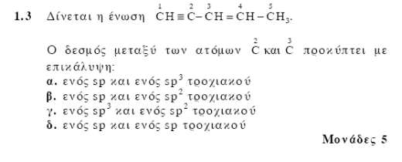
1.4 Κατά την προσθήκη του αντιδραστηρίου Grignard CH3−CH2−MgX στην καρβονυλική ένωση
CH3−CO−CH3 προκύπτει οργανική ένωση με την υδρόλυση της οποίας παράγεται η αλκοόλη:
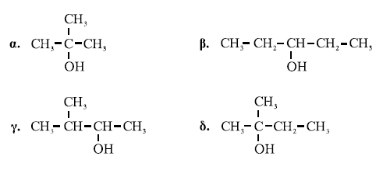
(Μονάδες 5)
1.5 Να χαρακτηρίσετε τις προτάσεις που ακολουθούν, γράφοντας στο τετράδιό σας δίπλα στο γράμμα που αντιστοιχεί σε κάθε πρόταση, τη λέξη Σωστό, αν η πρόταση είναι σωστή, ή Λάθος,αν η πρόταση είναι λανθασμένη.
α. Ο προσδιορισμός του τελικού σημείου της ογκομέτρησης υδατικού διαλύματος CH3COOH με
υδατικό διάλυμα ΝaOH γίνεται με δείκτη που έχει pKa=5.
β. Η τιμή της σταθεράς ιοντισμού του νερού Κw αυξάνεται με την αύξηση της θερμοκρασίας.
γ. Μπορούμε να διακρίνουμε μία αλκοόλη από ένα αιθέρα με επίδραση μεταλλικού Νa.
δ. Η τιμή της ενέργειας πρώτου ιοντισμού αυξάνεται από πάνω προς τα κάτω σε μια ομάδα του
περιοδικού πίνακα.
ε. Ο αζιμουθιακός κβαντικός αριθμός ℓ καθορίζει το σχήμα του τροχιακού.
(Μονάδες 5)

ΘΕΜΑ 2^{ο}

2.1. Δίνονται τα στοιχεία Η, Ο, Νa και S με ατομικούς αριθμούς 1, 8, 11 και 16 αντίστοιχα.
α. Να γράψετε τις ηλεκτρονιακές δομές (στιβάδες, υποστιβάδες) των ατόμων Ο, Νa και S στη θεμελιώδη
κατάσταση.
(Μονάδες 6)
β. Να γράψετε τον ηλεκτρονιακό τύπο κατά Lewis της ένωσης ΝaHSO3.
(Μονάδες 4)
2.2 Δίνεται ο πίνακας:
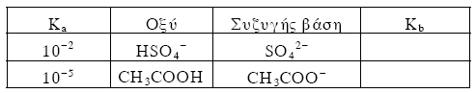
α. Να μεταφέρετε στο τετράδιό σας τον πίνακα συμπληρώνοντας κατάλληλα τις τιμές Κb των συζυγών
βάσεων.Δίνεται ότι η θερμοκρασία είναι 25°C, όπου Κw=10−14.
(Μονάδες 2)
β. Με βάση τον πίνακα να προβλέψετε προς ποια κατεύθυνση είναι μετατοπισμένη η παρακάτω
ισορροπία:
(Μονάδες 1)
Να αιτιολογήσετε την απάντησή σας.
(Μονάδες 3)
2.3 Να μεταφέρετε στο τετράδιό σας σωστά συμπληρωμένες (προϊόντα και συντελεστές) τις παρακάτω
χημικές εξισώσεις:
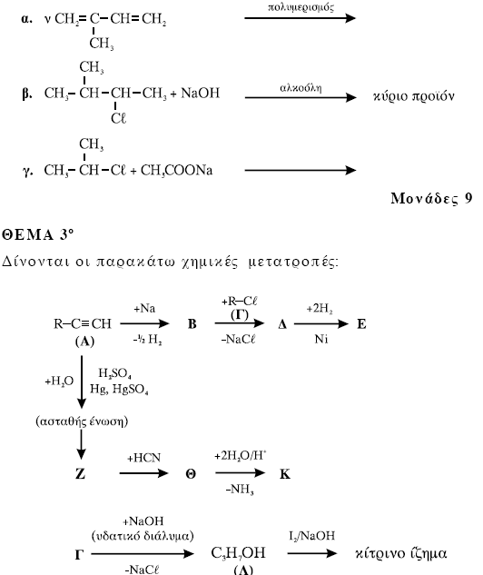

Δίνεται ότι το αλκύλιο R− της ένωσης Α είναι το ίδιο με το αλκύλιο R− της ένωσης Γ.

3.1 Να γράψετε τους συντακτικούς τύπους των οργανικών ενώσεων Α, B, Γ, Δ, Ε, Ζ, Θ, Κ και Λ.
(Μονάδες 18)
3.2 Να γράψετε τις χημικές εξισώσεις (αντιδρώντα, προϊόντα, συντελεστές) των παρακάτω μετατροπών:
α. Επίδραση αμμωνιακού διαλύματος CuCℓ στην Α.
(Μονάδες 2)
β. Επίδραση διαλύματος KMnO4 παρουσία Η2SO4 στη Λ, χωρίς διάσπαση της ανθρακικής αλυσίδας.
(Μονάδες 2)
3.3 Να υπολογίσετε το μέγιστο όγκο V διαλύματος Br2 σε CCℓ4 0,4M που μπορεί να αποχρωματιστεί
από 0,1 mol της ένωσης Α.

(Μονάδες 3)

ΘΕΜΑ 4^{ο}

Υδατικό διάλυμα Δ1 περιέχει ΝΗ3 συγκέντρωσης 0,1Μ.
1. 100 mL του Δ1 αραιώνονται με x L νερού και προκύπτει διάλυμα Δ2. Tο pH του Δ2 μεταβλήθηκε
κατά 1 μονάδα σε σχέση με pH του Δ1. Να υπολογίσετε τον όγκο x του νερού που προστέθηκε.
(Μονάδες 6)
2. Σε 100 mL του Δ1 προστίθενται 0,4 g στερεού ΝaΟΗ, χωρίς να μεταβάλλεται ο όγκος του διαλύματος,
και το διάλυμα που προκύπτει αραιώνεται μέχρι τελικού όγκου 1 L (διάλυμα Δ3). Να υπολογίσετε:
α. Το βαθμό ιοντισμού της ΝΗ3 στο Δ3.
β. Το pH του Δ3.
(Μονάδες 10)
3. Στο διάλυμα Δ3 προστίθενται 0,02 mol ΗCℓ χωρίς να μεταβάλλεται ο όγκος του διαλύματος και
προκύπτει διάλυμα Δ4. Να υπολογίσετε το pH του Δ4.
(Μονάδες 9)
Δίνονται:
− Η σταθερά ιοντισμού της ΝΗ3: Κb=10−5
− H σχετική μοριακή μάζα Mr του NαΟΗ: Mr=40
− Όλα τα διαλύματα βρίσκονται σε θερμοκρασία θ=25°C,
όπου Kw=10−14
Για τη λύση του προβλήματος να χρησιμοποιηθούν οι γνωστές προσεγγίσεις.

